Задания на V дистанционную фотоигру
«Традиции и обряды Древней Руси»
Внимание командам. Прежде чем начинать выполнение заданий ознакомьтесь с данной инструкцией:
- Для отправки конкурсных работ создайте папку, которой присвойте название вашей команды. В ней создайте папки «Задание 1», «Задание 2» и т.д., в которые вы будете помещать файлы с фото или текстовыми материалами. Здесь же создайте текстовый документ с названием, списком команды, отдельно укажите ФИО руководителя и должность. Не забудьте про ТОЧНОЕ название школы (например, МКОУ «Средняя общеобразовательная школа №4», г. Шадринск) и почтовый адрес образовательного учреждения (для участников не из Курганской области). Отдельно в этой же папке должна быть общая фотография команды с руководителем.
- Отправлять полностью все решение лучше в архиве или разместить все файлы в указанном порядке на любом сетевом диске. Электронное письмо отправить по адресу slinkinain@mail.ru. Дождитесь подтверждения получения письма!!! Если подтверждение не пришло в течение часа. Повторите отправку. Дополнительный электронный адрес: evdokimovavera@yandex.ru. На дополнительный адрес отправлять только в случае двойного неподтверждения отправки на первый адрес. Решения ждем до 20.00 (время местное) 19 января 2016 года!!!
- Если не указано иное, то фотография должна быть выполнена в единственном экземпляре. Если же фотограф не может уместить все предметы на одной фотографии, то за каждую дополнительную фотографию снимается 2 балла. Поэтому, прежде чем делать две или несколько фотографий, посчитайте баллы и подумайте, стоит ли отправлять две фотографии, если баллы, полученные за две фото, с учетом штрафа, будут ниже, чем за одну.
- Если вы не смогли найти какие-то предметы или сделать необходимые костюмы – не отчаивайтесь! Если фото сделано и оно (хотя бы в первом приближении) соответствует заявленной тематике, то свои честные 5 баллов вы уже получили!!! Не найденный предмет просто не принесет вам ДОПОЛНИТЕЛЬНЫЕ баллы!
- Для отправки выберите самую хорошую фотографию, где видно все предметы, за которые можно получить дополнительные баллы, где нет световых пятен, где «не отрезаны ноги, головы или руки»!
- Победитель определяется по количеству набранных баллов.
Успеха ВАМ!!!
Задание 1. А вот и мы!
На фотографии должна быть сфотографирована вся команда. Каждый член команды (или просто школьник) и руководитель является участником старинных зимних забав (например, взятие крепости, лепка снеговика, катание с горки).
Элементы костюмов, за которые можно получить дополнительные баллы:
№ |  | Баллы | № |  | Баллы
1. | Валенки | 1 | 4. | Пуховая шаль | 1
2. | Варежки | 1 | 5. | Шапка ушанка | 1
3. | Тулуп | 1 | 6. | Платок пасадский | 1
Бонусные баллы:
№ |  | Баллы | № |  | Баллы
1. | Снеговик (морковка и ведро) | 2 | 4. | Крепость снежная | 3
2. | Сани | 1 | 5. | Горка | 1
3. | Снежки | 1 | 6. | Лыжи | 1
Выполнение задание: 5 баллов.
Дополнительные баллы за эстетичность, креативность, композиционную грамотность (2 балла).
Максимальное количество баллов: 22.

Задание 2. Старинные вещи на новый лад…
Построить композицию из предметов, которые пришли на смену вещам, которые использовались для тех е целей в старину. Например, на рисунке изображена лучина. В композицию можно поставить лампу или лампочку.
Предметы, за которые можно получить баллы:
№ |  | Баллы | № |  | Баллы
1. | 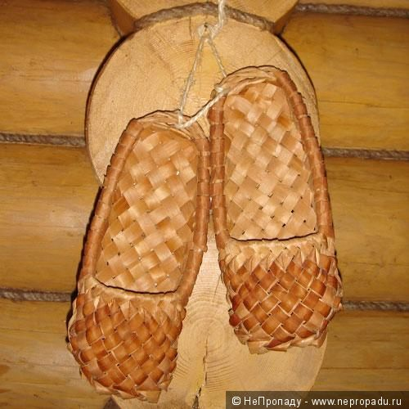 | 1 | 8. | 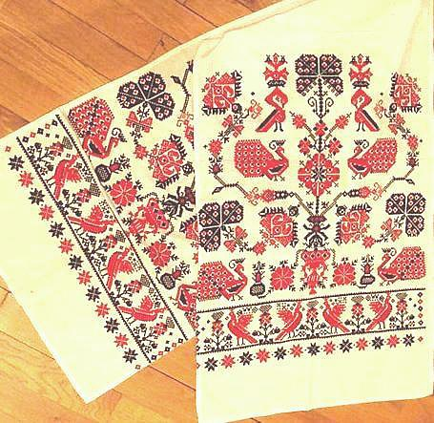 | 1
2. | 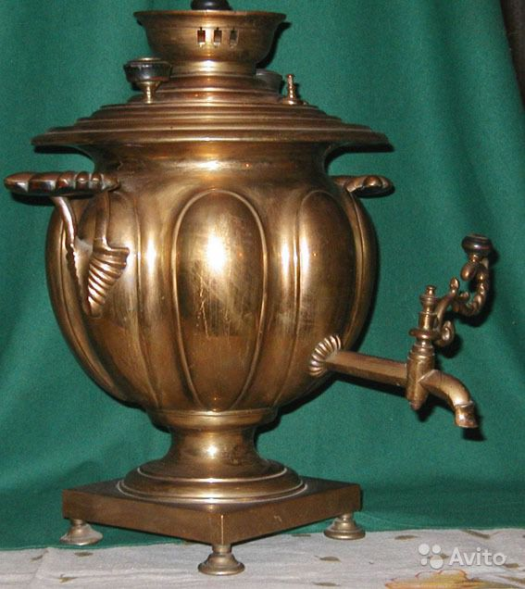 | 1 | 9. | 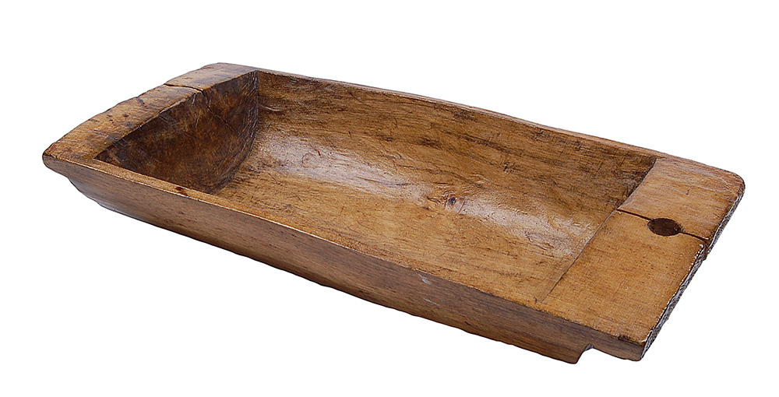 | 1
3. | 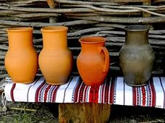 | 1 | 10. | 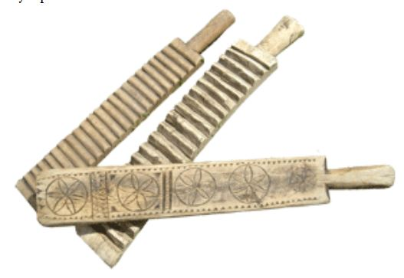 | 1
4. | 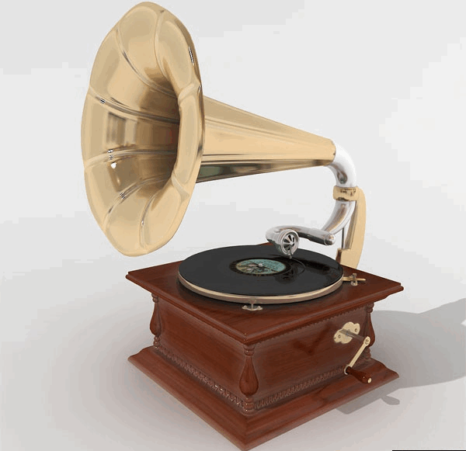 | 1 | 11. | 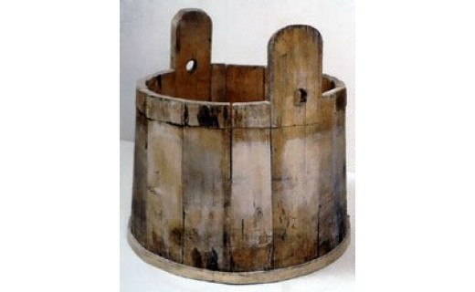 | 1
5. | 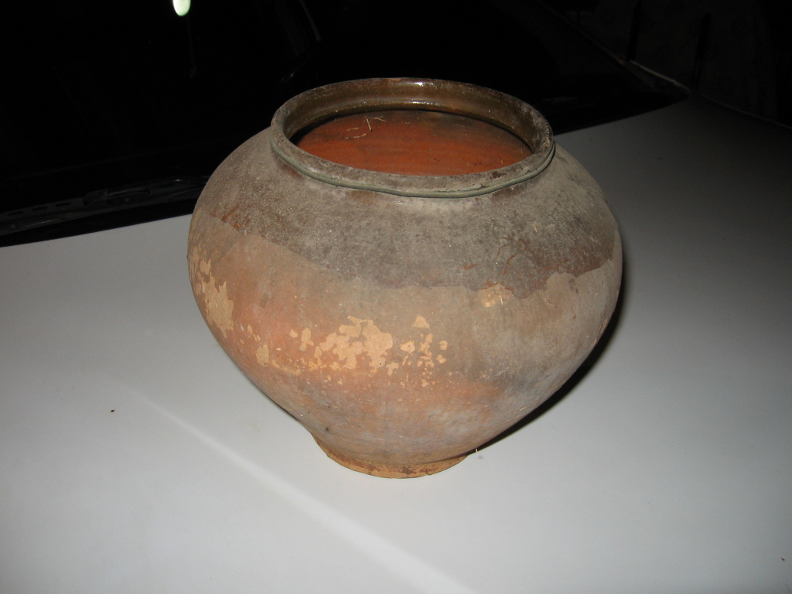 | 1 | 12. | 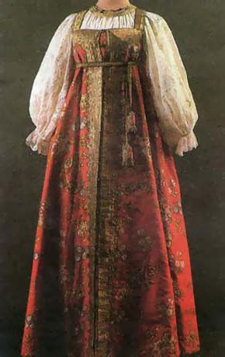 | 1
6. | 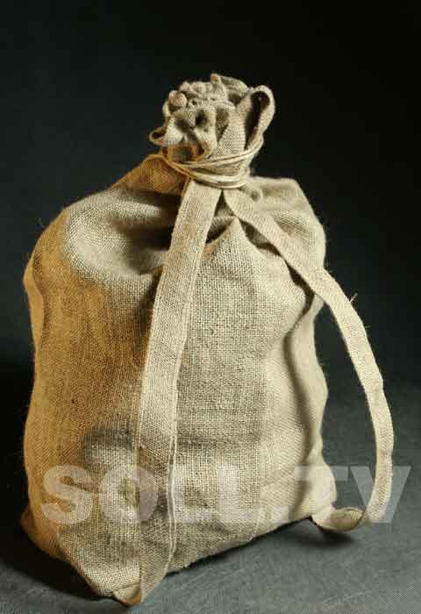 | 1 | 13. | 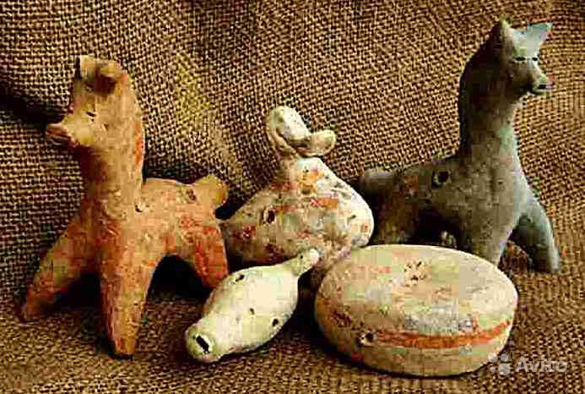 | 1
7. | 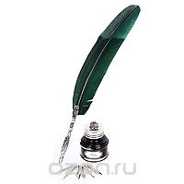 | 1 | 14. | 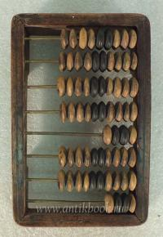 | 1
Выполнение задание: 5 баллов.
Дополнительные баллы за эстетичность, композиционную грамотность (2 балла).
Максимальное количество баллов: 23.

Задание 3. Этот стон у нас песней зовется!
Творческое задание. Сделать постановочное фото по словам из песни «Во поле березка стояла».
Оценка 5 баллов за выполненное задание.
Дополнительные баллы:
- техническое исполнение (2 балла);
- креативность (3 балла);
- раскрытие темы (2 балла);
- композиционное решение (3 балла).
Максимальное количество баллов: 15.

Задание 4. Народные традиции.
Необходимо максимально точно повторить одну из картин.
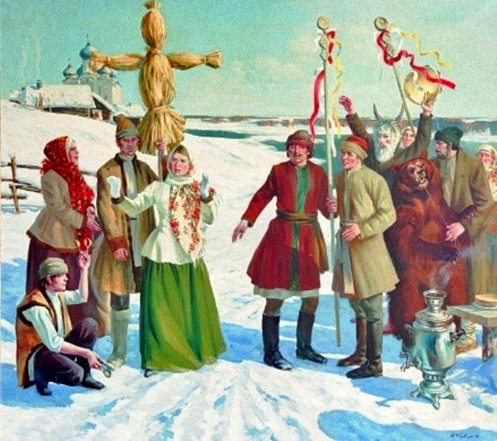
Масленица
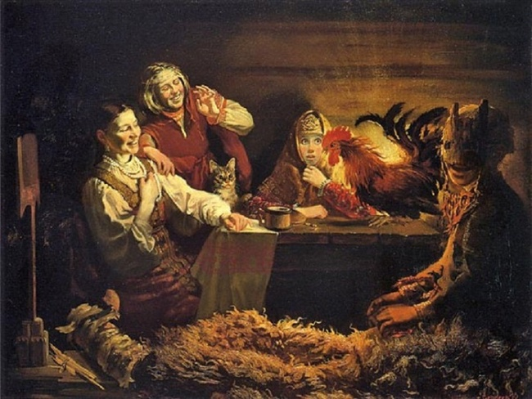
Святочные гадания
Оценка 5 баллов за выполненное задание.
Дополнительные баллы за первую картину «Масленица» (20 баллов):
№ |  | Баллы | № |  | Баллы
1. | Чучело Масленицы | 2 | 7. | Медведь | 2
2. | Бубен | 1 | 8. | Блины | 1
3. | Посохи с лентами | 2 | 9. | Дом | 1
4. | Деревянные ложки | 2 | 10. | Посадский платок | 2
5. | Самовар | 2 | 11. | Красный кафтан | 2
6. | Маска с рогами | 2 | 12. | Валенки | 1
Дополнительные баллы за вторую картину «Святочные гадания»(20 баллов):
№ |  | Баллы | № |  | Баллы
1. | Петух | 2 | 7. | Прялка | 2
2. | Кот | 2 | 8. | Кружка | 1
3. | Маска | 2 | 9. | Рушник | 2
4. | Шкура | 2 | 10. | Кокошник | 2
5. | Полено | 1 | 11. | Сарафан | 2
6. | Лучина | 1 | 12. | Бусы | 1
Максимальное количество баллов: 25.

Задание 5. Эх, блины, блины, блины, Вы, блиночки мои!
Масленица без блинов, это все-равно что день рождения без праздничного торта. Блины на Масленицу в русских традициях и обрядах символизировали теплое солнышко, которое должно согреть землю после долгой зимы. И традиция печь блины на Масляную неделю призвана ускорить наступление настоящей, теплой весны.
Ранее блинами (или млинами) называли тонкие лепешки из гречневой муки, которые пекли на сковороде. С течением времени рецептов блинов на Маленицу стало великое множество - их стали печь и из пшеничной, и из овсяной, и из ржаной муки с самыми разнообразными начинками. Каждая хозяйка привносила что-то свое в рецепты блинов на Масленицу, имела свой собственный секрет вкусных, пышных, ароматных блинов.
Сюжет фотографии:
3 девушки (девочки) и 2 юноши (мальчика) сфотографированы возле накрытого на Масленицу стола.
Оценка 5 баллов за выполненное задание.
Объекты, за которые можно получить дополнительные баллы:
№ |  | Баллы | № |  | Баллы
1. | Горка блинов (минимум 10) | 2 | 7. | Один мальчик (юноша) ест блин | 2
2. | Горшок глиняный с молоком | 2 | 8. | Тарелочка с топленным маслом | 1
3. | Тарелочки с вареньем (минимум 2 сорта) | 1 | 9. | 3 кружки с чаем | 1
4. | Блюдце с медом | 1 | 10. | Самовар | 2
5. | 2 кружки с молоком | 1 | 11. | Сахарница | 1
6. | Блюдце со сметаной | 1 | 12. | Скатерть | 1
Оценка за выполнение 5 баллов.
Дополнительные баллы:
- аккуратность исполнения (2 балла);
- использование нестандартных материалов (2 балла).
Максимальное количество баллов: 25.

Задание 6. Город мастеров
Рушник (полотенце, рукотерник, ручник, утирник, утиральник, полка, ширинка) — полотенце из домотканого холста. Предмет народной культуры и народного творчества славян. Предмет обыденного и ритуального назначения; наделяется семантикой пути, дороги, соединения, связывания. В обрядах выступает в качестве дара, оберега, покрывала, украшения, символа праздника, имеет знаковую и оповестительную функцию. Обрядовые функции и символика рушника во многом аналогичны полотну (полотенцу).
Рушник широко используется в разнообразных обрядовых ситуациях: на похоронах, свадьбе, родинах и крестинах, в календарных обрядах, в магии, медицине.
В древности рушник, вышитый соответствующими узорами-символами, был неотъемлемым атрибутом многих обрядов. На протяжении веков ему придавалось важное образно-символическое значение. Важные события в жизни народа никогда не обходились без рушников. Наверно, во всем декоративном искусстве нет другой такой вещи, которая бы концентрировала в себе столько разнообразных символических значений.
Что же именно сделало рушник постоянным участником всевозможных традиций? Отчасти это связано с тем, что рушник благодаря своей форме является символом пути, жизненной дороги, из-за чего он неизменно использовался во всех ритуалах, связанных с обрядами перехода – будь то рождение, крестины, свадьба, проводы в дальний путь или ритуалы погребения.
Белый цвет, присущий рушнику, всегда ассоциировался с чистотой, очищением, сакральностью, добром, а, следовательно, и защитой от всего дурного. Это придавало рушнику оттенок святости, внушало почтительное и трепетное отношение, делало его оберегом и символом удачи в любом деле. Орнаменты, символы, вышитые на нем, несли особый смысл и глубокое значение. С другой стороны, в связи с этим рушник стал символом красоты и широко использовался для украшения икон, интерьера жилья, как деталь праздничной одежды и др. А благодаря своей структуре и природной чистоте получил и широкое практическое применение – в качестве полотенца для рук или элемента одежды.
ЗОЛОТЫЕ ПРАВИЛА
      - Нельзя украшать рушник мережками - жизнь будет дырявой.
      - Нельзя вышивать свадебные рушники ночью и после захода солнца - в это время суток вышивают только магические вещи.
      - Вышивка должна быть чистой и аккуратной с обеих сторон - лицевая сторона для людей, изнаночная - для Бога.
      - Рушник - это дорога жизни, поэтому полотнище его должно быть целым и непрерывным, как жизнь (не вставляйте в середину рушника никаких кружев или тесемок - этим вы навредите, разрезанную жизнь уже не сошьешь, как бы ни старался).
Задание: вышить один (максимум два) раппорт одного узора, представленного на рисунке. На схеме пять линий разной сложности, причем считаем линии сверху вниз. Первая и пятая, а также вторая и четвертая линии совпадают. За вторую (четвертую) линию можно получить 5 баллов (7 баллов, если будет вышито 2 раппорта). За третью линию 15 баллов (21 балл, если будет вышито два раппорта) и 7 баллов за вторую (четвертую) линию (10 за два раппорта). Рядом с вышивкой должна лежать табличка с именем человека, который это вышивал (можно не члена команды). Внимание! Вышивка с тремя или более раппортами не принимается!
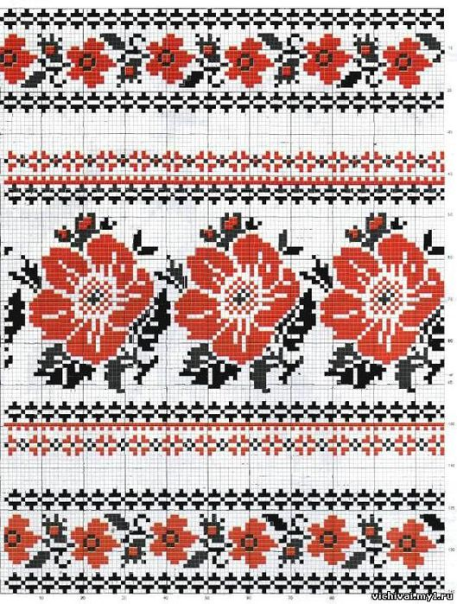
Оценка за выполнение 5 баллов.
Дополнительные баллы за эстетичность, композиционную грамотность (2 балла).
Максимальное количество баллов: 38 баллов.

Задание 7. Гадания
Святками называются две недели зимних праздников, от Рождественского сочельника, приходящегося на 6 января, до Крещения, празднуемого 19 января. Гадания на Рождество по праву считаются наиболее правдивыми. Своими корнями святочные гадания уходят во времена языческой Руси. Именно гаданиям во время зимнего солнцестояния (а это и есть период святок) придавалось особое значение в языческие времена. Считалось, что именно в эти дни потусторонние силы были наиболее активны, а границы между мирами более тонки, что и способствовало более правдивому результату новогодних, рождественских и святочных гаданий.
Способов рождественских гаданий на Руси было придумано огромное множество, но основная тема всех святочных гаданий, – это гадание на суженого (жениха). Это и понятно, ведь в стародавние времена, судьба девушки целиком зависела от того, насколько удачно она выйдет замуж.
Гадание на соломе
Несколько девушек собираются вместе и гадают на путаной соломе. Для гадания приносят в избу ворох соломы и взбивают да мнут так, чтобы все соломины перепутались как можно сильнее. Соломенный ком нужно положить на стол, сверху него ставят сковороду с водой. В воду кладут камень средней величины. Для проведения гадания на соломе, нужно, чтобы все смолкли и наступила тишина. Затем каждая девушка по очереди вытаскивает из кома одну соломинку. Когда вытаскивается спутанная солома, камень скребет о сковороду, вода плещется, сама солома шуршит. В этих звуках девушка должна услышать заветные слова.
Другой вариант гадания на соломе. В шумной компании, каждый гадающий связывает в пучок четное количество соломин, числом не меньше шести. Затем нужно связать попарно на одном конце колосья, а на другом - комельки соломин. После этого пучок в середине развязывали, соломины расправляли и смотрели, что получилось. Толкование гадания на соломе такое:
- соломины образовывали большое сплошное кольцо. Впереди ожидает удача;
- разомкнутая цепочка соломин или несколько отдельных колец. Означает неприятности в предстоящем году. Чтобы большое кольцо все-таки получилось, каждый гадающий старался внимательно проследить, как укладывается в пучке каждая соломина. Но, как правило, все старания были напрасны. Деревья – их можно толковать по-разному: направленные вверх ветви дерева обещают скорую радость, поникшие – печаль, тоску и скуку.
Сюжет фотографии:
5 девушек в русских народных костюмах гадают на соломе.
Оценка 5 баллов за выполненное задание.
Дополнительные баллы (15 баллов):
№ |  | Баллы | № |  | Баллы
1. | Девочки в русских народных костюмах | До 5 | 5. | Камень | 1
2. | Свечи | 1 | 6. | Полено | 2
3. | Сковорода | 1 | 7. | Колода карт | 1
4. | Солома | 2 | 8. | Валенок | 2
Максимальное количество баллов: 20.

Задание 8. Мы не читатели, мы писатели
Необходимо написать на школьной доске произведение В.А. Жуковского «Светлана».
Оценка: 5 баллов за выполнение.
Дополнительные баллы:
- каждые 14 строк 1 балл.
- аккуратное выполнение (2 балла).
Штрафы:
- неразборчивый почерк (- 4 балла);
- каждая ошибка (- 1 балл).
Максимальное количество баллов: 27 баллов.

Задание 9. Знатоки изобразительного искусства
Перед вами картины русских художников. Предлагается по картине определить праздник.
- 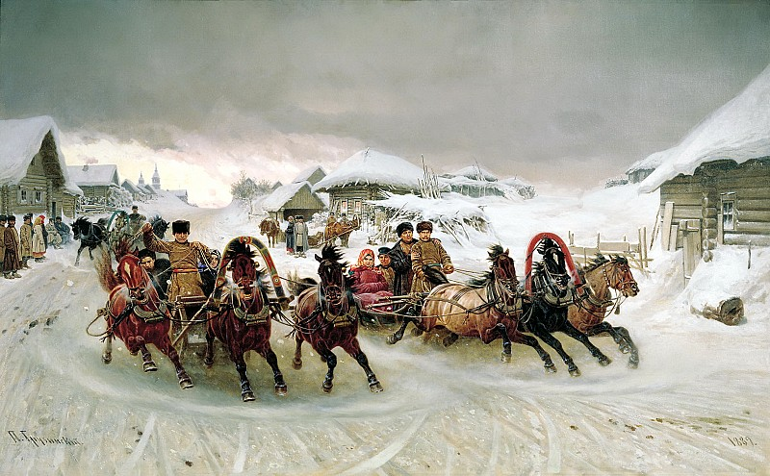 | - 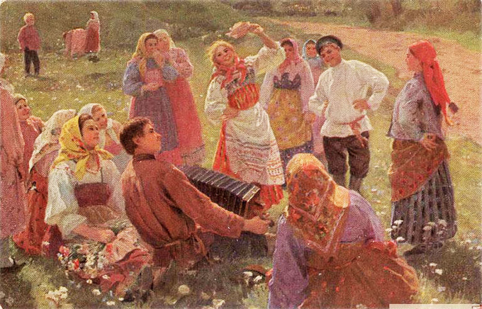
- 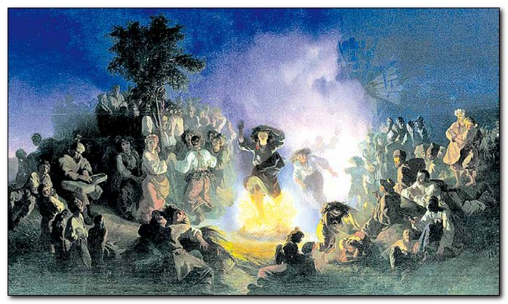 | 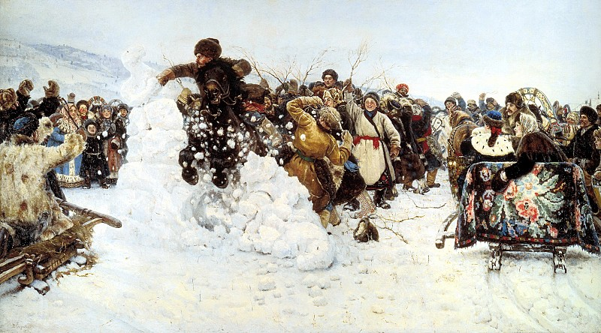
- 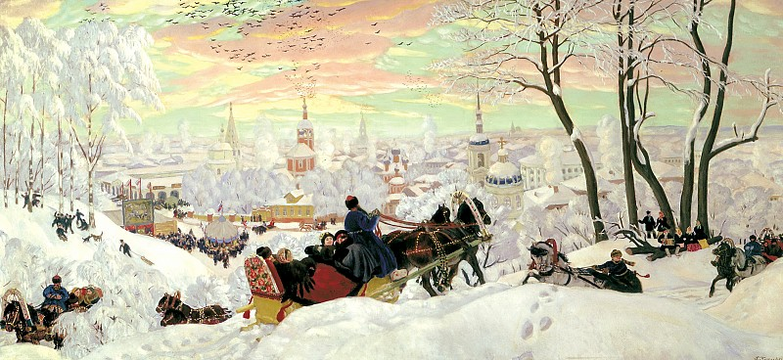 | 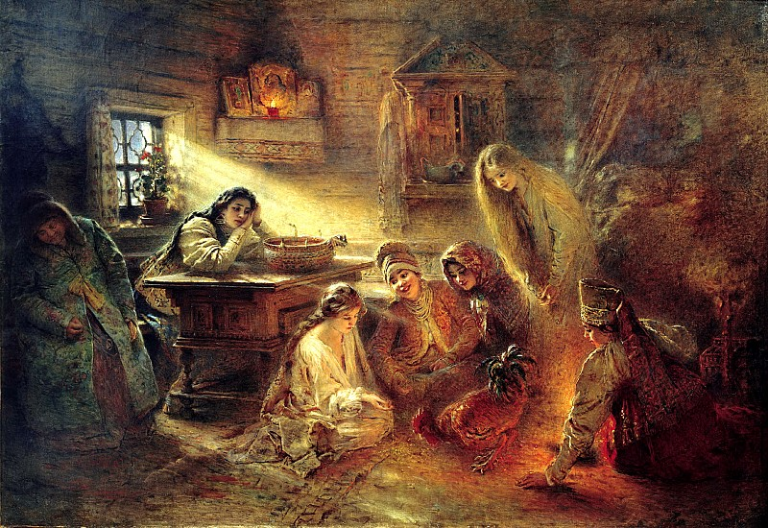
- 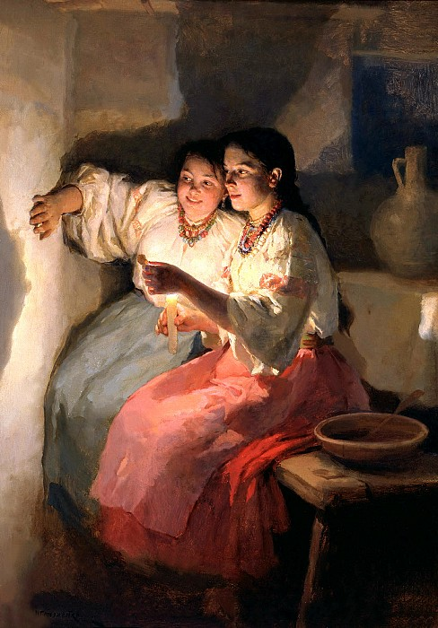 | 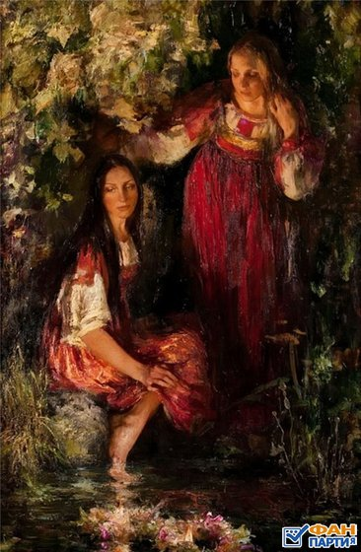
- 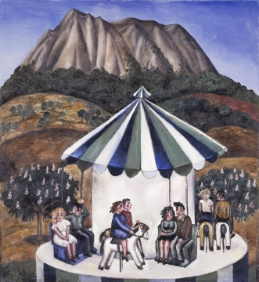 | - 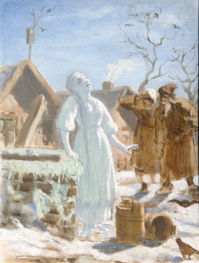
Оценка за каждый правильный ответ:
-фамилия, имя, отчество автора (1 балл);
- год создания (0,5 балла);
- название картины (0,5 балла);
- праздник, обряд, традиция, которые изображены (0,5 балла);
Максимальное количество баллов: 25.

